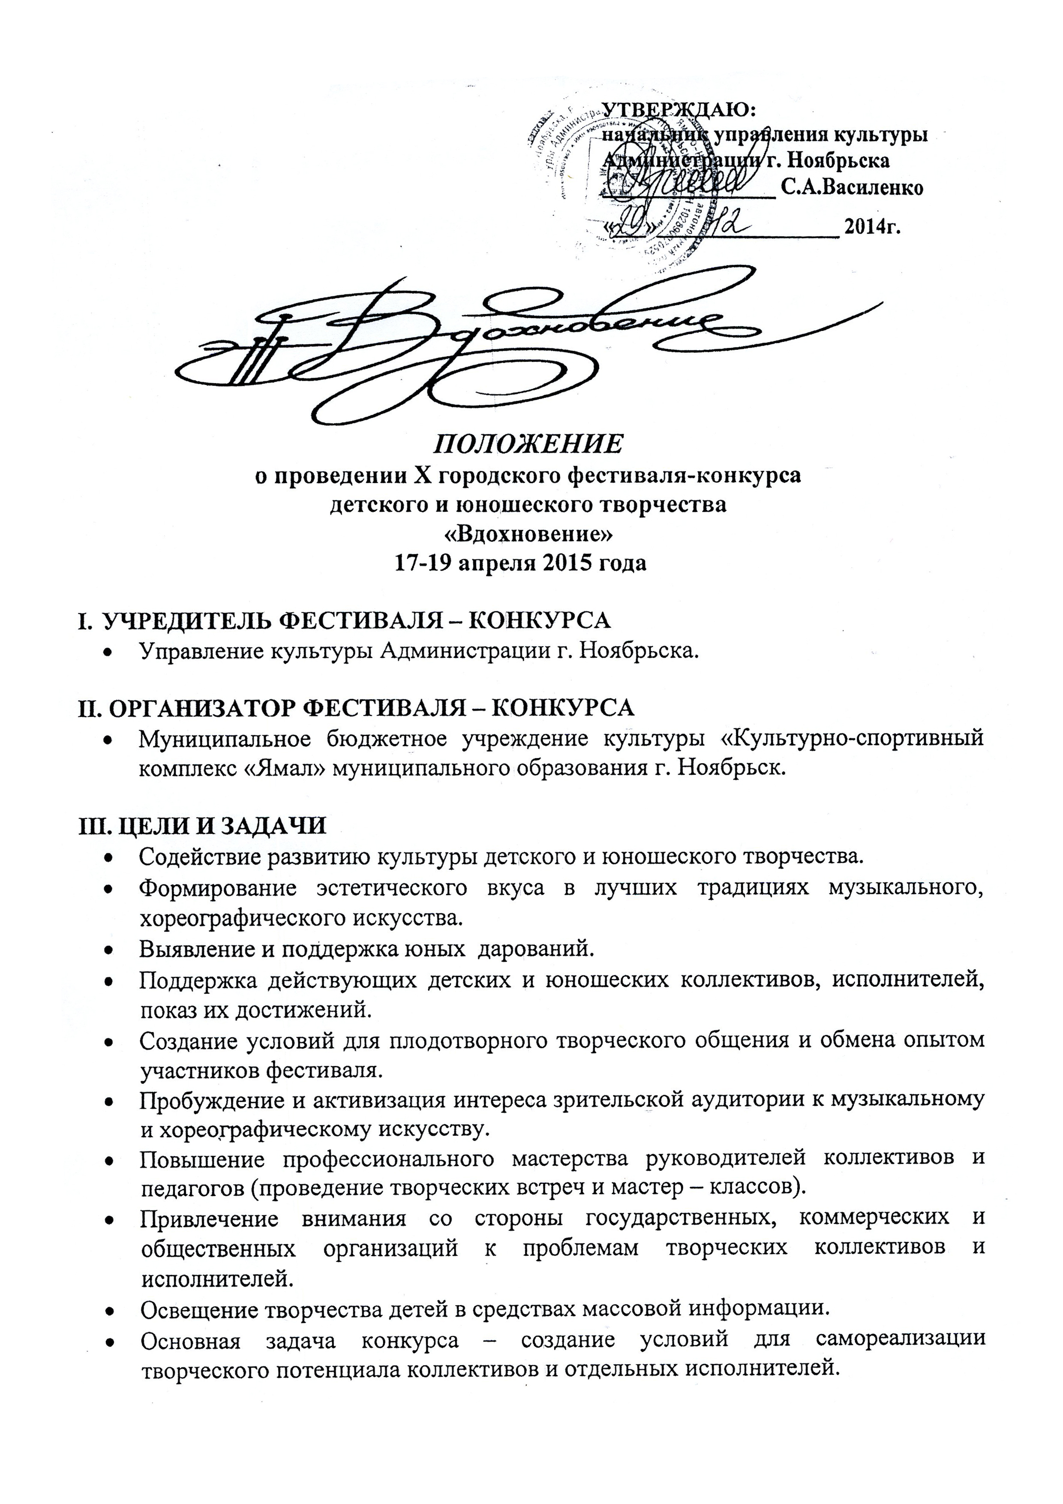

о проведении X городского фестиваля-конкурса
детского и юношеского творчества
«Вдохновение»
17-19 апреля 2015 года

- УЧРЕДИТЕЛЬ ФЕСТИВАЛЯ – КОНКУРСА
- Управление культуры Администрации г. Ноябрьска.

II. ОРГАНИЗАТОР ФЕСТИВАЛЯ – КОНКУРСА
- Муниципальное бюджетное учреждение культуры «Культурно-спортивный комплекс «Ямал».

III. ЦЕЛИ И ЗАДАЧИ
- Содействие развитию культуры детского и юношеского творчества.
- Формирование эстетического вкуса в лучших традициях музыкального, хореографического искусства.
- Выявление и поддержка юных дарований.
- Поддержка действующих детских и юношеских коллективов, исполнителей, показ их достижений.
- Создание условий для плодотворного творческого общения и обмена опытом участников фестиваля.
- Пробуждение и активизация интереса зрительской аудитории к музыкальному и хореографическому искусству.
- Повышение профессионального мастерства руководителей коллективов и педагогов (проведение творческих встреч и мастер – классов).
- Привлечение внимания со стороны государственных, коммерческих и общественных организаций к проблемам творческих коллективов и исполнителей.
- Освещение творчества детей в средствах массовой информации.
- Основная задача конкурса – создание условий для самореализации творческого потенциала коллективов и отдельных исполнителей.

- Фестиваль-конкурс проводится по номинациям:
«Вокал» /народное, академическое пение/:
- соло, малые формы;
- ансамбли;
- хоровые коллективы.

«Исполнители на музыкальных инструментах»:
- соло;
- камерные ансамбли /дуэты, трио, квартеты/;
- ансамбли.

«Хореография» /классический танец, народный танец/:
  - соло, малые формы /от 2 до 5 участников/;
  - ансамбли /от 6 до 16 участников/.

Допускается прописанный или живой БЭК – вокал для вокалистов (соло); не допускаются прописанный БЭК – вокал для ансамблей и DOUBLE – трек (инструментальное или голосовое дублирование основной партии) для солистов и ансамблей.

- Участники конкурсной программы распределяются по возрастным категориям:

Номинация «Вокал» и «Исполнители на музыкальных инструментах»:
- 6-8 лет;
- 9-11лет;
- 12-14 лет;
- 15-17 лет.

Номинация «Хореография»:
- 8-11 лет;
- 12-14 лет;
- 15-17 лет.

- Продолжительность выступления.

Номинация «Вокал»:
- Программа выступления должна состоять из двух разнохарактерных произведений общей продолжительностью до 6 минут для младшей возрастной категории и до 8 минут для средней и старшей возрастной категории.
- Конкурсные произведения исполняются: a capella; под аккомпанемент; под фонограмму «минус». Фонограмма должна быть высокого качества, записана на цифровом носителе (CD-R). К предоставленной фонограмме руководителем должно быть приложено описание: фамилия конкурсанта или название ансамбля, название произведения с указанием последовательности треков, хронометраж.

Номинация «Исполнители на музыкальных инструментах»:
- Участвуют исполнители на фортепиано, струнных, народных, духовых
и ударных инструментах, камерные ансамбли.
- Участники представляют на конкурс два разнохарактерных произведения русской, зарубежной классики, современных композиторов или народной музыки, общей продолжительностью до 6 минут для младшей возрастной категории и до 10 минут для средней и старшей возрастной категории.
- Обязательно исполнение программы наизусть. Допускается исполнение произведения в сопровождении концертмейстера или фонограммы. Возможно исполнение отдельных частей цикла, либо целиком, если оно укладывается во временные рамки.

Номинация «Хореография»:
- Участники конкурса представляют два танца в соответствии с номинацией «классический танец», «народный танец». Допускается стилизация.
- Программа выступления должна состоять из двух разнохарактерных произведений общей продолжительностью до 5 минут для младшей возрастной категории и до 8 минут для средней и старшей возрастной категории.
- Выступление проводится под фонограмму. Фонограмма должна быть высокого качества, записана на цифровом носителе (CD-R) единым треком. К предоставленной фонограмме должно быть приложено описание: фамилия конкурсанта или название ансамбля, название исполняемых номеров с указанием последовательности треков, хронометража, наименование учреждения и руководителя.
- Предварительный просмотр конкурсных выступлений проводится в костюмах.

V. УСЛОВИЯ И ПОРЯДОК ПРОВЕДЕНИЯ
Для участия в фестивале-конкурсе приглашаются творческие коллективы и отдельные исполнители г. Ноябрьска в возрасте от 6 до 17 лет.
Полный возраст участников определяется на день проведения конкурса. Определение возрастной категории ансамблей, коллективов производится по наибольшему количеству участников одного возраста (несоответствие возрастной группе может составлять не более 30 % выступающих).
Порядок конкурсных выступлений определяется оргкомитетом. Об изменении заявленного репертуара необходимо сообщить за 7 дней до начала конкурса по истечении этого срока изменения в конкурсной программе не допускаются.
В рамках фестиваля – конкурса состоятся творческие встречи и мастер – классы для преподавателей, руководителей коллективов.
VI. ОЦЕНКА ВЫСТУПЛЕНИЯ
- Жюри подводит итоги конкурсных выступлений (по номинациям и возрастным группам) после просмотра двух номеров.
- Решение жюри оформляется протоколом и пересмотру не подлежит.
- При оценке конкурсантов жюри придерживается следующих критериев: профессионализм, сценическая культура, музыкальность, артистизм, своеобразие материала, соответствие материала возрасту.
- В номинации «Вокал»: чистота интонирования, дикция, умение выстроить драматургию произведения, самобытность, неординарность.
- В номинации «Исполнители на музыкальных инструментах»: техничность, чувство стиля, сложность репертуара, оригинальная интерпретация произведения.
- В номинации «Хореография»: уровень исполнительского мастерства, содержание и художественный образ танца, композиционное построение, сценический костюм.
- Распределение призовых мест в конкурсной программе производится на основании протокола жюри и количества набранных баллов по конкурсной программе.
- Расчет баллов проводится на основании рекомендуемых критериев с выставлением максимально 10 (десяти) баллов каждым членом жюри.
- Оценка конкурсной программы проводится в соответствии с заявленной номинацией и возрастной группой участников в отдельности.
- В ходе конкурсных просмотров члены жюри рекомендуют номера для заключительного Гала-концерта.
- ВНИМАНИЕ! При превышении допустимого времени жюри имеет право остановить выступление.
- Награждение победителей конкурса состоится на Гала – концерте.

VII. НАГРАЖДЕНИЕ
- Жюри имеет право не присуждать призовое место, присуждать два призовых места, назначать дополнительные поощрительные призы (в рамках призового фонда).
- Церемония награждения проводится в каждой номинации и возрастной категории.
- Участникам конкурса присваиваются следующие звания:
  - Обладатель Гран – при;
  - Лауреат (1,2,3 степени);
  - Дипломант;
  - Участник.
- Специальные призы фестиваля-конкурса «Вдохновение»:
- Приз Администрации г. Ноябрьска - «За новаторские идеи в искусстве»;
- Приз управления культуры Администрации г. Ноябрьска -«Вдохновение»;
- Приз МБУК КСК «Ямал» - «Надежда Ямала».
- Предпринимателям, предприятиям и организациям различных форм собственности разрешается вносить благотворительные взносы на проведение фестиваля-конкурса и учреждать специальные призы.
- Организаторы вправе привлекать информационных спонсоров.

- СРОКИ ПРОВЕДЕНИЯ
- Со 2 по 9 апреля 2015 года по согласованию с жюри состоится предварительный просмотр (отборочный тур) в номинации «Исполнители на музыкальных инструментах» в учреждениях делегирующих конкурсантов.
- 10 апреля 2015 г., МБОУ ДОД «Детская музыкальная школа № 2»,
пр. Мира, 74.
18.00 - предварительный просмотр (отборочный тур) в номинации «Вокал».
- 11 апреля 2015 г., МБУК ЦД «Нефтяник», ул. Ленина, 12.
18.00 - предварительный просмотр номеров (отборочный тур) в номинации «Хореография».
- 17 апреля 2015г., МБУК ЦД «Нефтяник», ул. Ленина, 12.
18.00 – Открытие фестиваля-конкурса. Первый конкурсный день.
Выступления в номинации «Хореография».
- 18 февраля 2015г., МБОУ ДОД «Детская музыкальная школа № 2»,
пр. Мира, 74.
09.00 - второй конкурсный день. Выступления в номинациях «Исполнители на музыкальных инструментах», «Вокал».
19.00 - встреча членов жюри с руководителями коллективов и исполнителей по итогам конкурса.
- 19 апреля 2015г., МБУК ЦД «Нефтяник», ул. Ленина, 12.
14.00 – Гала-концерт. Церемония награждения.

- ПОДАЧА ЗАЯВОК
- Заявки на участие в X городском фестивале-конкурсе детского творчества «Вдохновение» подаются в печатном варианте до 01 апреля 2015 года в культурно – досуговый отдел МБУК «КСК «Ямал» (менеджеру по культурно-массовому досугу Кужба Татьяне Георгиевне) по установленной форме (приложение 1, приложение 2).
Электронная почта: office-ksk-yamal@yandex.ru;
Факс: (3496) 35-34-85.

Ответственный: Заведующий отделом культурно - досуговой деятельности
Сафронова Елена Юрьевна.
тел.: (3496) 35-98-09.
АНКЕТА - ЗАЯВКА
на участие в X - м городском фестивале - конкурсе
«Вдохновение»

Номинация «вокал» - хоровой коллектив ____________________________________________________________________________________________________________________________________________________________________
(академический, народный)

1. Возрастная группа ________________________________________________________________

2. Название коллектива______________________________________________________________

3. От какого учреждения выступают ___________________________________________________

4. Ф.И.О. (полностью) руководителя (преподавателя), концертмейстера, контактный телефон
____________________________________________________________________________________________________________________________________________________________________

5. Программа выступления:

Тур | Композитор,  автор текста | Название произведения | Время  исполнения
I
II

Аккомпанемент (инструмент, фонограмма) _____________________________________________

Кол-во микрофонов, стоек под микрофон ______________________________________________

Список участников (Приложение №1)

Примечание: данные об участнике, название произведения, композитор и т.п. предоставляются только в печатном варианте, с расшифровкой аббревиатур, в том числе инициалов.

Дата подачи заявки ___________________

Подпись руководителя _________________
Приложение №1

Список участников хорового коллектива

№  п/п | Фамилия, имя | Дата рождения  (число, месяц, год) | Домашний адрес, телефон

АНКЕТА - ЗАЯВКА
на участие в X - м городском фестивале - конкурсе
«Вдохновение»

Номинация «вокал» - вокальный ансамбль ___________________________________________
__________________________________________________________________________________
(академический, народный)
1. Возрастная группа ________________________________________________________________

2. Список участников ансамбля _______________________________________________________
№  п/п | Фамилия, имя | Дата рождения  (число, месяц, год) | Домашний адрес, телефон

3. От какого учреждения выступают ___________________________________________________

4. Ф.И.О. (полностью) руководителя (преподавателя), концертмейстера, контактный телефон __________________________________________________________________________________
__________________________________________________________________________________

5. Программа выступления:
Тур | Композитор,  автор текста | Название произведения | Время  исполнения
I
II

6. Аккомпанемент (инструмент, фонограмма) ___________________________________________

7. Кол-во микрофонов, стоек под микрофон ____________________________________________

Примечание: данные об участнике, название произведения, композитор и т.п. предоставляются только в печатном варианте, с расшифровкой аббревиатур, в том числе инициалов.
Дата подачи заявки ___________________

Подпись руководителя ________________
АНКЕТА - ЗАЯВКА
на участие в X - м городском фестивале - конкурсе
«Вдохновение»

Номинация «вокал» - соло _________________________________________________________
(академический, народный)

1. Возрастная группа ________________________________________________________________

2. Фамилия, имя участника __________________________________________________________

3. Дата рождения ___________________________________________________________________
(число, месяц, год)
4. Возраст на апрель 2015 г. __________________________________________________________

5. Домашний адрес, телефон _________________________________________________________

6. От какого учреждения выступает. Ф.И.О. (полностью) руководителя (преподавателя), концертмейстера, контактный телефон __________________________________________________________________________________
__________________________________________________________________________________

7. Программа выступления:

Тур | Композитор,  автор текста | Название произведения | Время  исполнения
I
II

8. Аккомпанемент (инструмент, фонограмма) __________________________________________

9. Кол-во микрофонов, стоек под микрофон ____________________________________________

Примечание: данные об участнике, название произведения, композитор и т.п. предоставляются только в печатном варианте, с расшифровкой аббревиатур, в том числе инициалов.

Дата подачи заявки ___________________

Подпись руководителя ________________

АНКЕТА - ЗАЯВКА
на участие в X - м городском фестивале - конкурсе
«Вдохновение»

Номинация «ИСПОЛНИТЕЛИ На МУЗЫКАЛЬНЫХ ИНСТРУМЕНТАХ» - (дуэт, трио, квартет) ___________________________________________________________________________

1. Возрастная группа ________________________________________________________________

2. Список участников ансамбля

№  п/п | Фамилия, имя | Дата рождения  (число, месяц, год) | Домашний адрес, телефон

3. От какого учреждения выступают ___________________________________________________

4. Ф.И.О. руководителя (преподавателя, концертмейстера полностью) контактный телефон ____________________________________________________________________________________________________________________________________________________________________

5. Программа выступления:

Тур | Композитор,  автор текста | Название произведения | Время  исполнения
I
II

6. Аккомпанемент (инструмент, фонограмма) ___________________________________________

7. Дополнительная информация: (необходимо):

- микрофон_________________________
- стул______________________________
- другое____________________________

Примечание: данные об участнике, название произведения, композитор и т.п. предоставляются только в печатном варианте, с расшифровкой аббревиатур, в том числе инициалов.

Дата подачи заявки ___________________

Подпись руководителя ________________

АНКЕТА - ЗАЯВКА
на участие в X - м городском фестивале - конкурсе
«Вдохновение»

Номинация «ИСПОЛНИТЕЛИ На МУЗЫКАЛЬНЫХ ИНСТРУМЕНТАХ» - соло (инструмент) __________________________________________________________________________________

1. Возрастная группа ________________________________________________________________

2. Фамилия, имя участника __________________________________________________________

3. Дата рождения, возраст на апрель 2015 г. __________________________________________________________________________________
(число, месяц, год)

4. Домашний адрес, телефон _________________________________________________________

5. От какого учреждения выступает ___________________________________________________

6. Ф.И.О. руководителя (преподавателя), концертмейстера, контактный телефон ____________________________________________________________________________________________________________________________________________________________________

7. Программа выступления:

Тур | Композитор,  автор текста | Название произведения | Время  исполнения
I
II

8. Аккомпанемент (инструмент, фонограмма) ___________________________________________

9. Дополнительная информация: (необходимо):

- микрофон_________________________
- стул______________________________
- другое____________________________

Примечание: данные об участнике, название произведения, композитор и т.п. предоставляются только в печатном варианте, с расшифровкой аббревиатур, в том числе инициалов.

Дата подачи заявки ___________________

Подпись руководителя ________________

АНКЕТА - ЗАЯВКА
на участие в X - м городском фестивале - конкурсе
«Вдохновение»

Номинация «ИСПОЛНИТЕЛИ На МУЗЫКАЛЬНЫХ ИНСТРУМЕНТАХ» - ансамбль__________________________________________________________________________

1.Возрастная группа ________________________________________________________________

2.Название коллектива: ______________________________________________________________

3. От какого учреждения выступают ___________________________________________________

4.Ф.И.О. руководителя (преподавателя, концертмейстера полностью) контактный телефон ____________________________________________________________________________________________________________________________________________________________________

5.Программа выступления:

Тур | Композитор,  автор текста | Название произведения | Время  исполнения
I
II

6.Аккомпанемент (инструмент, фонограмма) ___________________________________________

7. Дополнительная информация: (необходимо):

- микрофон_________________________
- стул______________________________
- другое____________________________

Список участников (Приложение №1)

Примечание: данные об участнике, название произведения, композитор и т.п. предоставляются только в печатном варианте, с расшифровкой аббревиатур, в том числе инициалов.

Дата подачи заявки ___________________

Подпись руководителя ________________

Приложение №1

Список участников инструментального ансамбля

№  п/п | Фамилия, имя | Дата рождения  (число, месяц, год) | Домашний адрес, телефон

АНКЕТА - ЗАЯВКА
на участие в X- м городском фестивале - конкурсе
«Вдохновение»

Номинация «ХОРЕОГРАФИЯ» - соло
__________________________________________________________________________________
(классический, народный танец)

1. Возрастная группа ________________________________________________________________

2. Фамилия, имя участника __________________________________________________________

3. Дата рождения___________________________________________________________________
(число, месяц, год)

4. Возраст на апрель 2015 г. __________________________________________________________

5. Домашний адрес, телефон _________________________________________________________

6. От какого учреждения выступает ___________________________________________________

7. Ф.И.О. руководителя (преподавателя полностью), контактный телефон ____________________________________________________________________________________________________________________________________________________________________

8. Программа выступления: (в порядке исполнения)

Тур | Автор музыки | Название танца | Время  исполнения
I
II

Примечание: данные об участнике, название произведения, композитор и т.п. предоставляются только в печатном варианте, с расшифровкой аббревиатур, в том числе инициалов.

Дата подачи заявки ____________________

Подпись руководителя _________________

АНКЕТА - ЗАЯВКА
на участие в X- м городском фестивале - конкурсе
«Вдохновение»

Номинация «ХОРЕОГРАФИЯ» - малые формы (дуэт, трио)
__________________________________________________________________________________
(классический, народный танец)

1. Возрастная группа ________________________________________________________________

2. Список участников ансамбля

№  п/п | Фамилия, имя | Дата рождения  (число, месяц, год) | Домашний адрес, телефон

3. От какого учреждения выступают ___________________________________________________

4. Ф.И.О. руководителя (преподавателя полностью), контактный телефон ____________________________________________________________________________________________________________________________________________________________________

5. Программа выступления: (в порядке исполнения)

Тур | Композитор | Название произведения | Время  исполнения
I
II

Примечание: данные об участнике, название произведения, композитор и т.п. предоставляются только в печатном варианте, с расшифровкой аббревиатур, в том числе инициалов.

Дата подачи заявки ____________________

Подпись руководителя _________________

АНКЕТА - ЗАЯВКА
на участие в X- м городском фестивале - конкурсе
«Вдохновение»

Номинация «ХОРЕОГРАФИЯ» - ансамбль
__________________________________________________________________________________
(классический, народный танец)

1. Возрастная группа ________________________________________________________________

2. Название ансамбля _______________________________________________________________

3. Количество участников____________________________________________________________

4. Средний возраст _________________________________________________________________

5. От какого учреждения выступают ___________________________________________________

6. Ф.И.О. руководителя (преподавателя полностью), контактный телефон ____________________________________________________________________________________________________________________________________________________________________

7. Программа выступления: (в порядке исполнения)

Тур | Автор музыки | Название танца | Время  исполнения
I
II

8. Список участников (Приложение №1)

Примечание: данные об участнике, название произведения, композитор и т.п. предоставляются только в печатном варианте, с расшифровкой аббревиатур, в том числе инициалов.

Дата подачи заявки ____________________

Подпись руководителя _________________

Приложение №1

Список участников хореографического ансамбля

№  п/п | Фамилия, имя | Дата рождения  (число, месяц, год) | Домашний адрес, телефон

